Лабораторная работа 4
Дидактические компьютерные игры в учебном процессе

Дидактическая компьютерная игра – это вид электронного образовательного ресурса, предназначенный для детей, функционирующий на основе информационных и телекоммуникационных технологий и представляющий собой цепочку заданий, построенных в соответствии с требованиями развивающего обучения.
Компьютерные дидактические игры можно разделить на 3 группы :
- Обучающие. Направленны непосредственно на обучение детей: ознакомление с буквами, развитие навыков чтения, формирование элементарных представлений и т.п.
- Развивающие. Способствуют познавательному развитию школьников и побуждают их к активности, инициативе и самостоятельной творческой деятельности.
- Диагностические. Выявляют уровень развития учащихся.
План
1. Найдите готовые обучающие компьютерные игры по своему предмету.
2. Проведите их функционально-методический анализ (см. рис.). Добавьте, если необходимо, дополнительные параметры исследования.
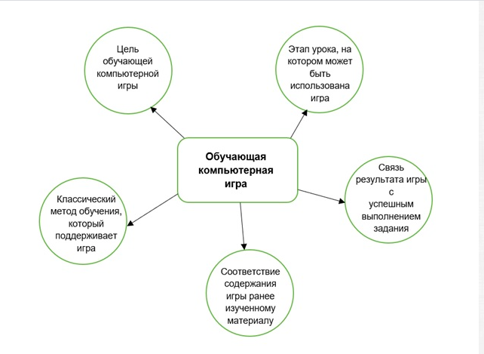

3. Опишите результаты анализа и представьте их в виде таблицы (название игры, ссылка, тема, класс, дидактические особенности, этапы урока, функциональные особенности, достоинства и недостатки и пр.).
4. Разработайте самостоятельно дидактическую компьютерную игру с помощью одного из сервисов сети интернет.
5. Определите ее цели и место в структуре урока.
6. Назовите дидактические преимущества игры.
7. Опишите функциональные возможности онлайн-инструмента, с помощью которого была разработана игры.
8. Подготовьте отчет-презентацию для защиты работы.

Воспользуйтесь списком онлайн-сервисов для подготовки дидактических компьютерных игр, представленным ниже.
Источник 1
Источник 2
Источник 3
Источник 4

